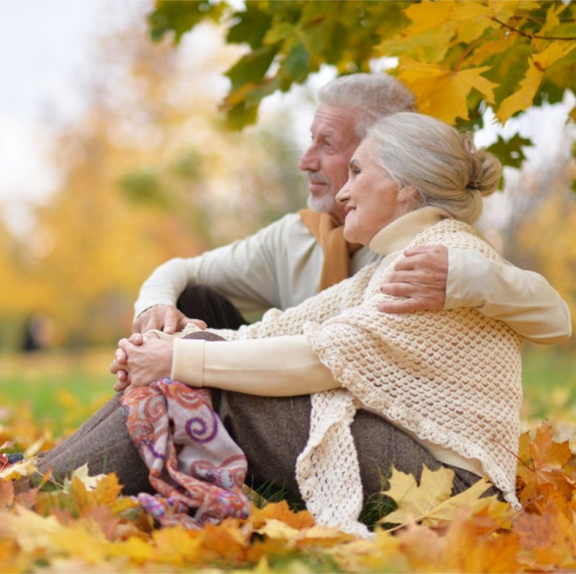
Любовь в зрелом возрасте: мнение психолога. Наши дедушки и бабушки, наши родители, а отчасти и мы сами выросли в условиях, когда любовь в зрелом возрасте порицалась обществом. Поэтому пожилые люди либо старательно подавляли в себе чувства, либо скрывали их. Отсюда несчастливые семьи с не любящими друг друга супругами, которые не разводятся, чтобы избежать осуждения общества. Счастливее это никого не делало. Ни самих дедушек и бабушек, ни их внуков и детей.

Любовь в зрелом возрасте: польза для здоровья
Дети вырастают, и родители часто оказываются одиноки. Редкое общение и занятия с внуками не спасают. Все это сказывается на эмоциональном состоянии человека, появляются апатия, тревожность, чувство ненужности.
Влюбленные люди, наоборот, чувствуют себя счастливыми, а у счастья не бывает плохого настроения. Конечно, не все болезни можно излечить любовью. Но в некоторых случаях помогает.
Научно доказано, что у влюбленных людей в организме вырабатывается большое количество эндорфинов. Их часто называют «гормонами удовольствия». Поэтому нет лучшего средства от тоски, чем любовь. Особенно любовь зрелая, лишенная юношеских страстей, избытка иллюзий и, как следствие, разочарований.
Впрочем, любовь в старшем возрасте также не всегда радужна. Опытные люди тоже ошибаются, страдают, разочаровываются, но реже, и переносят они это гораздо спокойнее.
Как встретить любовь в зрелом возрасте и не разочароваться: рекомендации психолога
Важно сразу понять, какие именно отношения вам нужны: романтические, дружеские, семейные. При этом не следует искать человека, чтобы заполнить внутреннюю пустоту и решить какие-то свои проблемы. Таким способом ищутся только проблемные отношения с абьюзерами, нарциссами и социопатами. Будьте самостоятельной взрослой личностью и ищите партнера «по себе».
Важно перестать сравнивать своего бывшего партнера с нынешним, нужно выстраивать совершенно иные новые отношения.
В зрелом возрасте труднее мириться с особенностями другого человека, например, в быту. При этом опыт прожитых лет помогает с большим пониманием относиться к каким-то вопросам.
В зрелом возрасте у всех уже есть свои устоявшие увлечения, круг интересов, друзья, родственники, дети, с которыми периодически хочется провести время вместе не только вам, но и вашему избраннику. Уважение личного пространства – это такая черта, которая работает в обе стороны, надо уважать и желание партнера побыть наедине с собой.
Чем больше важных для вас вещей вы обсуждаете, обговариваете, находите консенсус, тем прочнее и доверительнее будут ваши новые отношения.

